13-14 марта проходила защита проектов учащихся начальных классов, посвященных 75-летию Победы.

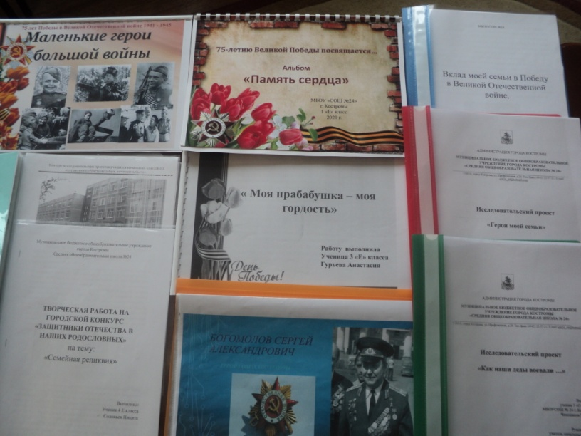«Память сердца» - так назвали свою коллективную работу ученики из 1е класса. Каждая страница красочного альбома посвящена истории их родственников-участников войны. Ребята узнали и кратко описали факты биографии, подвиги и награды прадедов. Мемориальную книгу о своих близких составили 2 и 3а класс. «Бессмертный полк моей семьи» представил Горланов Владимир из 4г класса. Все его родственники – фронтовики вернулись с победой домой. Калязимова Полина из 2а рассказала о работе в тылу своей прабабушки из Островского района. Первоклассник Егор Зубков провел исследование о земляке, Герое Советского Союза Богомолове Сергее Александровиче. С гордостью рассказывал Руслан Рыжов о прадедушке, награжденном орденом Славы, орденом Отечественной войны 2ст. и орденом Ленина. Мишина Маша из 3г написала работу о прабабушке и прадедушке, прошедших всю войну и возвратившихся с боевыми наградами домой.

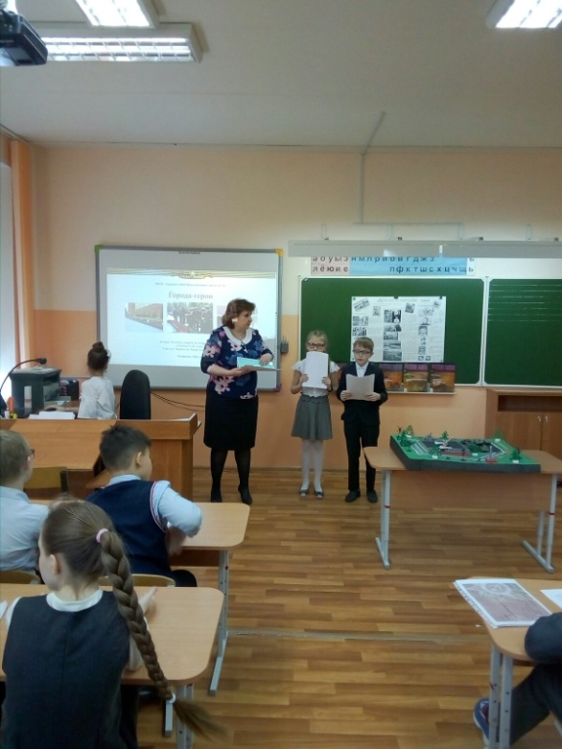Яркую интересную экскурсию по памятным местам Костромы провели ребята из 3в класса. Они не только собрали информацию, но и посетили все эти места вместе с родителями, почтили память павших и сделали буклет. Ученики 3б класса Кристина Соколова и Полина Шорина творчески представили свою версию военной истории. Они вместе с родителями изготовили макет «Парка Победы» со всеми его достопримечательностями. Танки, самолеты, ракеты, противотанковые ежи и блиндаж наглядно демонстрируют военную славу прошлого и настоящего нашего города. Андрей Белобров из 4б рассказал о городах-героях. Историю названия улиц в честь героев Великой Отечественной войны наших земляков изучили и рассказали ребята из 4д класса. Тяжелые и страшные испытания выпали на долю детей военной поры. Эта тема глубоко затронула сердца слушателей в изложении Ильи Крюкова из 4а класса. Ребята оформили газету с фотографиями и информацией о детстве, искалеченном войной. Софья Смирнова из 2е класса рассказала об учебе в годы войны. Всем, кто принял участие в подготовке проектных работ, хочется сказать огромное спасибо за память и уважение к истории страны, родного края и своей семьи.